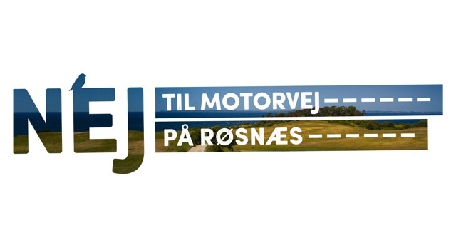
Pressemeddelelse 17. marts 2020
Røsnæs SKAL høres
- inden arbejdet med motorvej og bro over Kattegat fortsætter
Det har været et fast løfte fra transportminister Benny Engelbrecht, at borgerne skal have mulighed for at ytre sig ved høringer og informationsmøder, når resultatet foreligger af 1. fase af forundersøgelserne til etablering af en fast Kattegatforbindelse – blandt andet med tilslutning til en motorvej over Røsnæs.
Men ifølge et brev til foreningen ”Nej til motorvej over Røsnæs” vil ministeriet nu springe fra det løfte og straks gå i gang med 2. fase af forundersøgelserne.
”Nej til motorvej over Røsnæs” har protesteret til Benny Engelbrecht mod den fremgangsmåde og opfordrer ministeren til at stoppe yderligere forundersøgelser og afvente en situation, hvor de offentlige møder kan gennemføres. En debat, som, ifølge kommissoriet, netop skulle være input til de indledende linjeføringsovervejelser, så allerede nu er kommissoriet ikke fulgt; de offentlige møders input skulle være i rapporten!
Ministeriet begrunder sin beslutning med truslen fra COVID 19 og udskyder offentlige møder til senere, mens forundersøgelserne skal fortsætte, som om borgerne havde haft mulighed for at ytre sig.
Det er en uholdbar beslutning – ikke mindst, fordi truslen mod mennesker og natur på Røsnæs står lysende klare i den offentliggjorte rapport fra 1. fase af forundersøgelserne. Disse trusler skal belyses nærmere ved de møder, der er blevet lovet borgerne. Den mulighed vil blive beskåret, hvis ministeren står fast på sin beslutning om at sætte 2. fase af forundersøgelserne i gang nu.
Vi anerkender fuldt ud ministerens beslutning om at undlade forsamlinger i den nuværende situation, men så må hele processen med bro og motorvej stoppe. Det er vores krav.
I brevet til Benny Engelbrecht gør vi opmærksom på, at det må være i ministeriets egen interesse at undgå en usaglig mistanke om, at upopulære beslutninger hastes igennem under dække af hensynet til bekæmpelse af Coronavirus. Derfor skal alt arbejde med forberedelse af en Kattegatforbindelse stoppe. Det arbejde kan først fortsætte, når vi kan overholde de demokratiske spilleregler i sådan en proces.
Yderligere oplysninger:
Anders Jensen 22555303; a.joern.jensen@gmail.com
John Wilken, 59501391, jb.wilken@pc.dk

